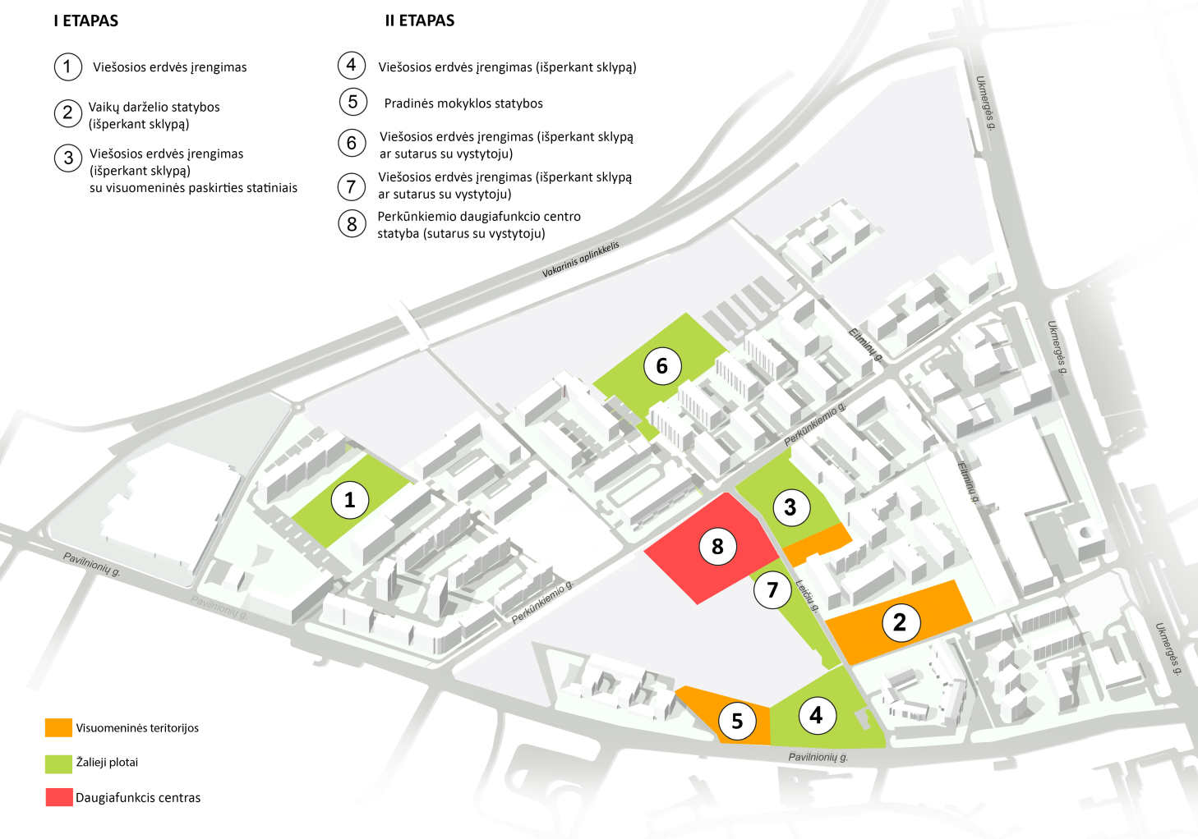
3
4
5
11
I ETAPAS II ETAPAS

1 Viešosios erdvės įrengimas 4 Teritorijos tarp Gabijos g. ir Ukmergės pl. detaliojo plano koregavimas
2 Vaikų darželio statybos 5 Gatvės raudonųjų linijų suformavimas (nuo Perkūnkiemio g. iki žiedo)
(išperkant sklypą) 6 Viešosios erdvės įrengimas (išperkant sklypą)
3 Viešosios erdvės įrengimas 7 Pradinės mokyklos statybos
(išperkant sklypą) 8 Viešosios erdvės įrengimas (išperkant sklypą ar sutarus su vystytoju)
su visuomeninės paskirties statiniais 9 Viešosios erdvės įrengimas (išperkant sklypą ar sutarus su vystytoju)
10 Perkūnkiemio daugiafunkcio centro statyba (sutarus su vystytoju)
2
6
7
8
10
9

PERKŪNKIEMIO KVARTALO RAIDOS GALIMYBIŲ STUDIJA.
VEIKSMŲ PLANO SCHEMA
Parengė:
Vilniaus miesto savivaldybės administracijos Vyriausiojo miesto architekto skyrius,
SĮ „Vilniaus planas“. 2020-04-21

